Strategiczna umowa firmy Datalogic z B&R
Nowe procesory sygnałów wizyjnych UX oparte na B&R Automation PC 910
Firma Datalogic Automation przygotowuje się do wdrożenia wysoce wydajnych i energooszczędnych systemów Automation PC 910 od B&R w nowej serii procesorów sygnałów wizyjnych, UX. Nowe rozwiązanie powstaje dzięki strategicznej umowie zawartej przez obu liderów rynku. Na jej mocy potężne komputery B&R Automation PC 910 zostaną skonfigurowane do pracy w roli nowych procesorów sygnałów wizyjnych firmy Datalogic i jej oprogramowania IMPACT, czyli wiodącej platformy oprogramowania wizyjnego maszyn.
Nawet 4 kamery z interfejsem USB 3.0
Komputer przemysłowy B&R Automation PC 910, wyposażony w najnowsze technologie - 3. generacji procesory Intel serii Core i oraz szeroką paletę standardowych interfejsów sygnału wideo - to najlepsze rozwiązanie do wymagających aplikacji, w tym badań optycznych i analiz obrazu o dużej rozdzielczości, prowadzonych z dużą prędkością. W połączeniu z doskonały oprogramowaniem IMPACT firmy Datalogic, system ten może pracować nawet z czterema kamerami na USB 3.0, stanowiąc bezkonkurencyjne rozwiązanie systemów wizyjnych dla maszyn.
Procesory wizyjne UX obsługują wiele typów kamer wizyjnych z interfejsem USB 3.0, a nawet różne formaty obrazu i ich rozdzielczości jednocześnie! Dzięki trzem możliwym konfiguracjom szybkiego przetwarzania obrazu da się zintegrować je w standardowych sieciach przemysłowych, także z wtórnymi pakietami oprogramowania.

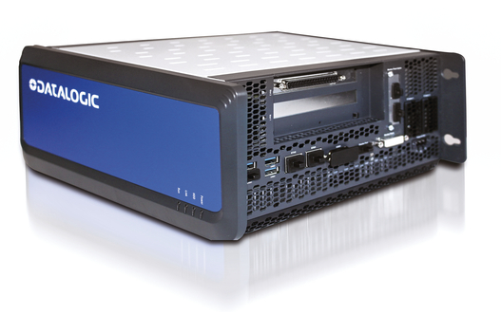
Systemy wizyjne serii UX of Datalogic zyskują przewagę nad konkurencją dzięki wysoce wydajnym komputerom B&R Automation PC 910.

O firmie B&R
B&R to innowacyjna firma z branży automatyzacji z siedzibą w Austrii i przedstawicielstwami na całym świecie. Od 6 lipca 2017 B&R stała się jednostką biznesową Grupy ABB. Jako globalny lider w automatyce przemysłowej, B&R łączy najnowocześniejsze technologie z kunsztem inżynieryjnym, oferując klientom z praktycznie każdej branży kompleksowe rozwiązania z zakresu automatyki maszyn i automatyki zakładowej, sterowania napędami, interfejsów HMI oraz zintegrowanej technologii bezpieczeństwa. Dzięki standardom komunikacji przemysłowej IoT, takim jak OPC UA, POWERLINK i openSAFETY, a także z wydajnym środowiskiem programistycznym Automation Studio, B&R nieustannie przedefiniowuje przyszłość technologii automatyzacji. Duch innowacyjności, który prowadzi B&R na szczyt przemysłowej automatyzacji, jest wzmacniany zamiłowaniem do upraszczania procesów i wyprzedzania oczekiwań klientów.
Aby uzyskać więcej informacji odwiedź stronę www.br-automation.com

